Übersicht | X-oil | Menü | Programme | Glossar | Themen | Update

X-oil

Verwaltung Chemikalien-Verbotsverordnung [xochemivw]
Für Artikel, die der Chemikalien-Verbotsverordnung unterliegen, muss eine Erklärung des Endkunden vorliegen, wofür der Artikel verwendet wird. Diese Erklärung gilt immer nur für das aktuelle Kalenderjahr. D.h. bei der Bestellerfassung in X-oil wird geprüft, ob der bestellte Artikel der Chemikalien-Verbotsverordnung unterliegt (Kennzeichnung erfolgt im Artikelstamm) und ob vom Kunden für diesen Artikel eine aktuelle Verwendungserklärung vorliegt. Ist dies nicht der Fall, läuft der gesamte Auftrag auf Interventionssperre. X-oil erzeugt das Kundenanschreiben Warenverkehr mit sensiblen Produkten und zusätzlich die Verwendungserklärung, die der Kunde ausfüllen muss. Beides zusammen wird per E-Mail dem Kunden zugeschickt. Die E-Mail-Adresse aus dem Kundenstamm (E-Mail-Adresse für Auftragsbestätigungen/SiDaBla) wird vorgeschlagen (sofern vorhanden), kann aber vor dem Versenden nochmals abgeändert werden. Nach eingegangener Verwendungserklärung wird diese in X-oil erfasst. Danach kann die Interventionssperre aufgelöst und die Ware ausgeliefert werden.
In diesem Programm können Sie die Kundenanschreiben und die Verwendungserklärungen der Kunden verwalten.
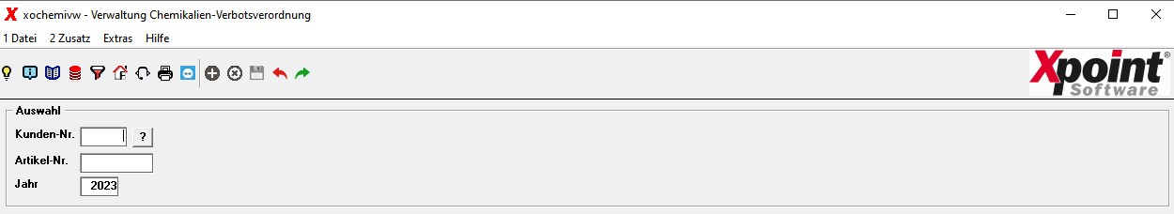
Geben Sie in der Auswahl gezielt eine Kundennummer, Artikelnummer und das Jahr ein, um genau dieses Kundenanschreiben/Verwendungserklärung zu bearbeiten. Oder geben Sie nur die Kundennummer oder nur die Artikelnummer oder nur das Jahr ein, um eine Übersicht zu erhalten.
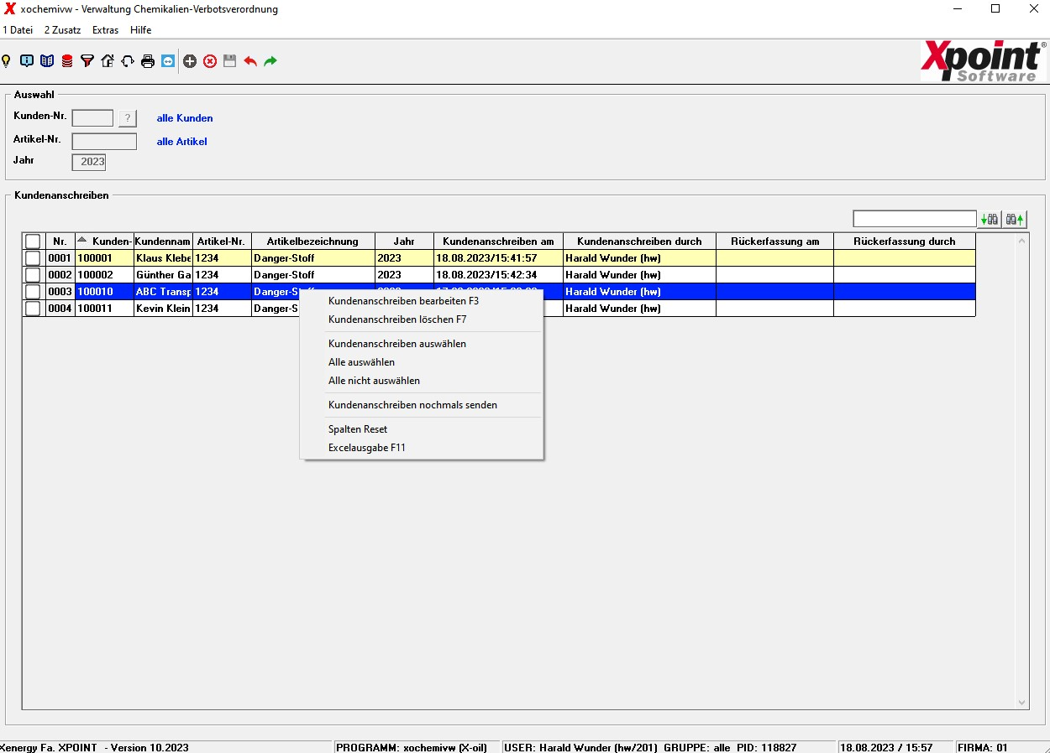
Es werden nun alle vorhandenen Kundenanschreiben für die Auswahl in einer Tabelle angezeigt. Es stehen folgende Funktionen zur Verfügung:

Änderung
Mit F3 können Sie ein Kundenanschreiben bearbeiten. Wählen Sie dazu vorher in der Tabelle einen bestehenden Eintrag aus. Anschließend kann der Verwendungszweck erfasst oder abgeändert werden.

Löschen
Mit F7 können Sie ein Kundenanschreiben löschen.

Auswählen
Durch Anklicken der Checkbox in der ersten Spalte einer Zeile ( → ) oder über das Kontextmenü „Kundenanschreiben auswählen“ können einzelne Zeilen ausgewählt werden. Durch erneutes Anklicken wird die Zeile wieder abgewählt. Über die Checkbox in der Tabellenüberschrift können auch alle Zeilen ausgewählt bzw. wieder abgewählt werden. Dies ist ebenso über das Kontextmenü möglich. Ausgewählte Zeilen können dann zusammen bearbeitet oder gelöscht werden (F3 / F7).

Weitere Funktionen

Kundenanschreiben nochmals senden
Sollte es nötig sein, das Kundenanschreiben nochmals per E-Mail zu versenden, dann kann dies über den Kontextmenüpunkt „Kundenanschreiben nochmals senden“ erfolgen.

Spalten Reset
Mit dem Kontextmenüpunkt „Spalten Reset“ werden die Spaltenbreiten auf den Defaultwert zurück gesetzt.

Excelausgabe
Mit dem Kontextmenüpunkt „Excelausgabe“ bzw. mit der Funktionstaste F11 kann die aktuelle Tabelle als CSV-Export ausgegeben werden.

Spalten sortieren
Durch Doppelklick auf den jeweiligen Spaltenkopf der Tabelle erfolgt die Sortierung auf- bzw. absteigend für diese Spalte.

Tabelle durchsuchen

Geben Sie den Suchbegriff in das Eingabefeld und wählen dann Suche vorwärts oder Suche rückwärts . Die Suchergebnisse werden grün in der Tabelle markiert.

Kundenanschreiben bearbeiten
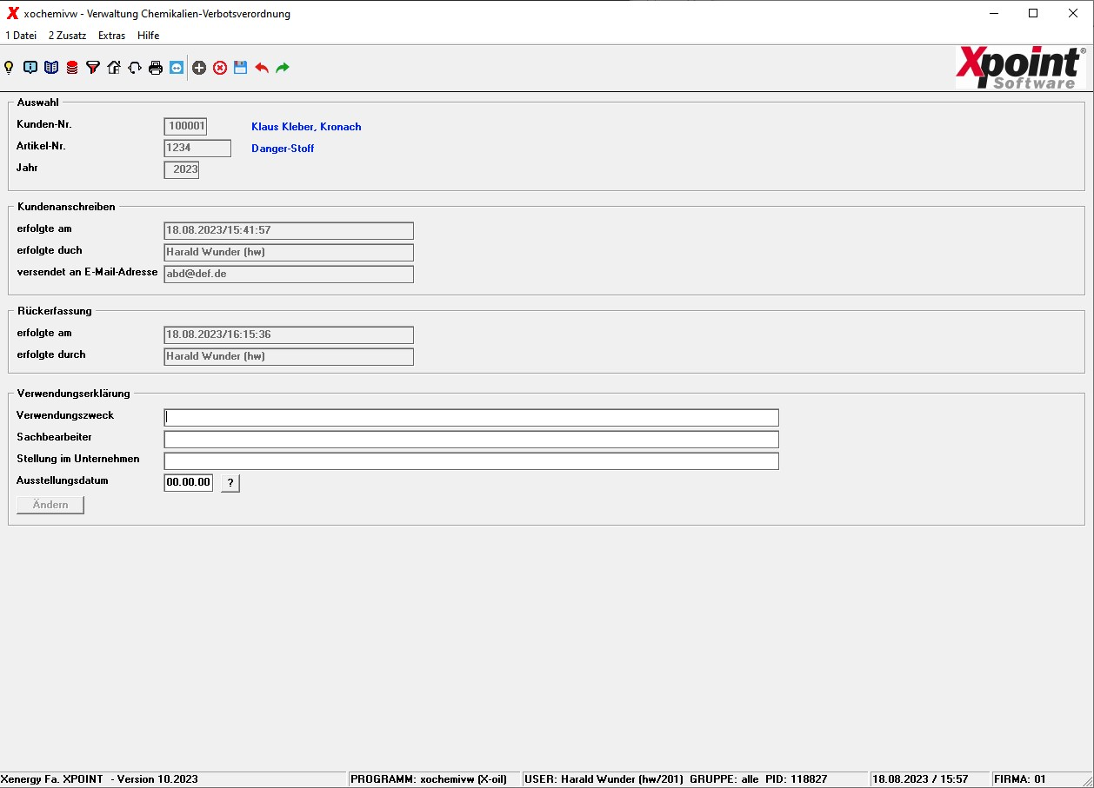
Im Bereich „Kundenanschreiben“ sehen Sie, wann und durch wen das Anschreiben verschickt wurde (grau hinterlegt, nicht eingebbar). Darunter ist die Rückerfassung bereits mit dem aktuellem Datum/Uhrzeit und dem User gefüllt (grau hinterlegt, nicht eingebbar). Die Verwendungserklärung kann nun erfasst werden.
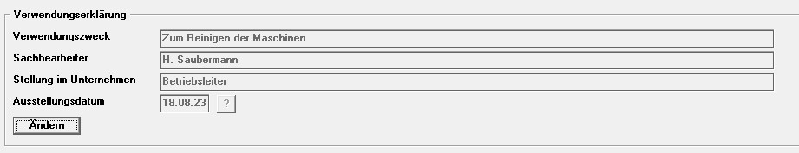
Wurde die Verwendungserklärung bereits erfasst, wird diese grau hinterlegt und ist zunächst nicht änderbar. Erst durch Anklicken von Ändern ist der Verwendungszweck korrigierbar.
Feld/Funktion | Status | Typ | Länge
Verwendungszweck | Mussfeld | alphanum. | 100
Sachbearbeiter | Mussfeld | alphanum. | 100
Stellung im Unternehmen | Mussfeld | alphanum. | 100
Ausstellungsdatum | Mussfeld | Datum (TT.MM.JJ) | 8

Übersicht | X-oil | Menü | Programme | Glossar | Themen | Update

